**FAKTUROID**

* Po přihlášení do Fakturoidu rozklikni v pravém horním rohu šipku u tvého jména, vyber možnost "Nastavení" a poté klikni na link "Číselné řady". V sekci "Faktury" klikni na "Upravit" a dostaneš se na tuto obrazovku:

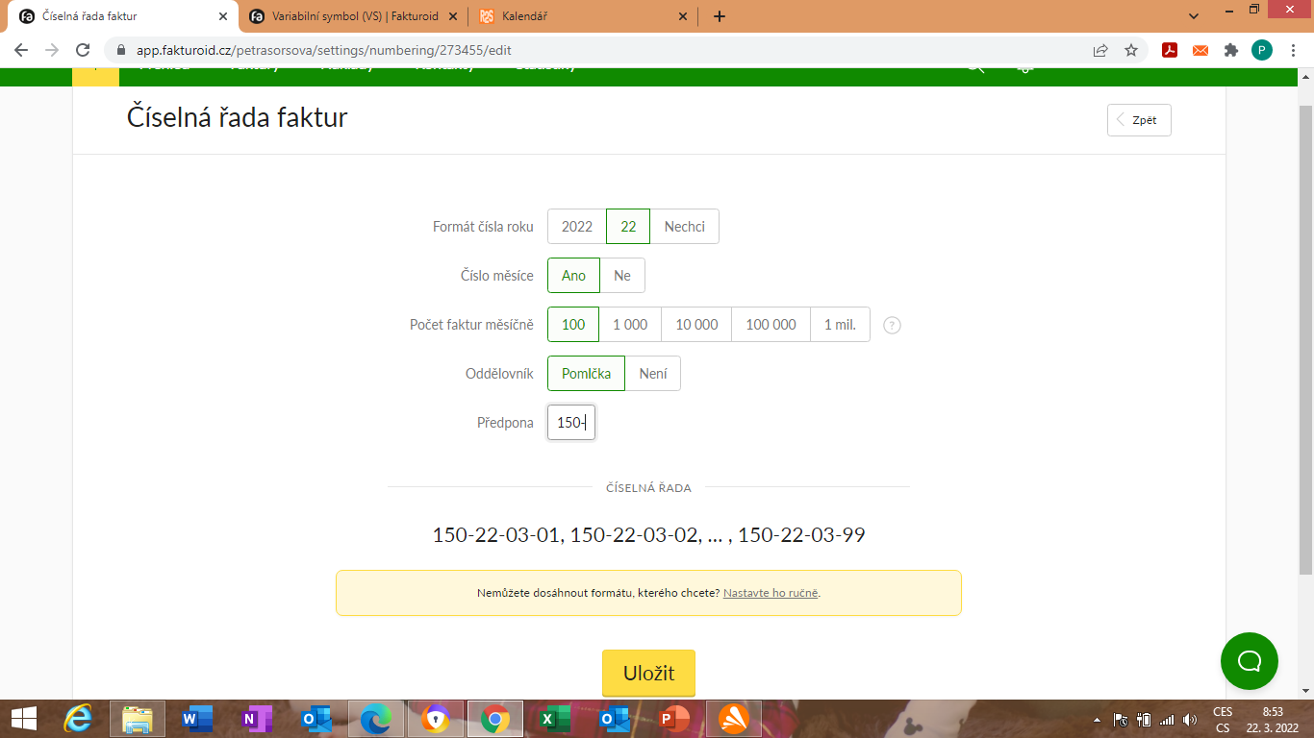

* v poli "Formát čísla roku" - zvol „22“. Toto je nutné kvůli variabilnímu symbolu, jehož max. délka je 10 znaků/číslic. Pokud ponecháš „2022“, VS bude mít více než 10 znaků a systém toto nastavení nedovolí uložit.
* do pole "Předpona" vepiš tvé nové ID s pomlčkou a poté dej "Uložit".
* založ novou fakturu a zkontroluj si, že číslo faktury a variabilní symbol již obsahuje na začátku tvé nové ID. Příklad: Nové číslo fa – 150-22-03-01; VS – 150220301.